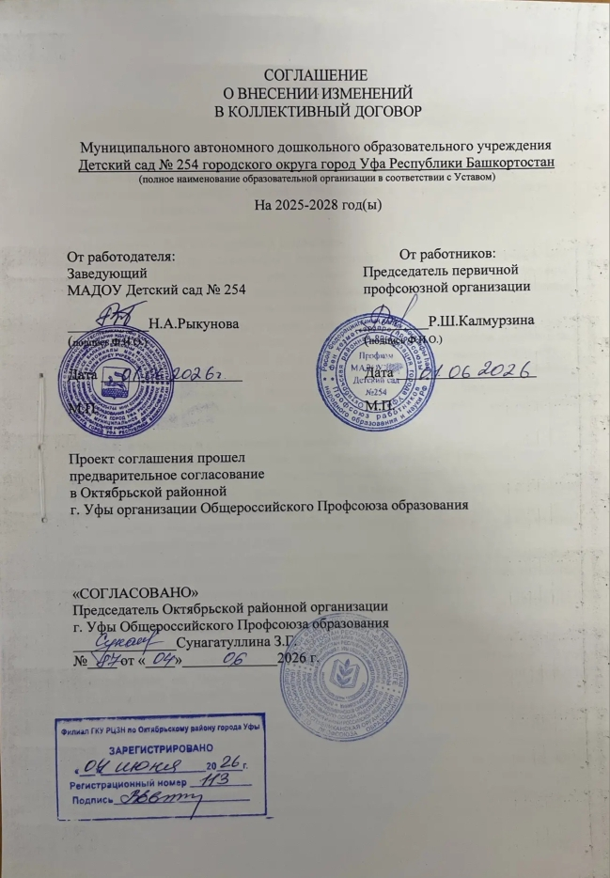

Изменения в Коллективный договор
Муниципального автономного дошкольного образовательного учреждения Детский сад № 254 городского округа город Уфа Республики Башкортостан
На 2025-2028 год(ы)

На основании ст.44 Трудового кодекса Российской Федерации, п.1.11 Коллективного договора внести в настоящий Коллективный договор следующие изменения:
Раздел 3. Трудовые отношения
1. Изложить п.3.4. в следующей редакции:
3.4. При принятии локальных нормативных актов, регламентирующих подготовку педагогическими работниками документации и определяющих ответственность за их ведение, учитывается мотивированное мнение Профсоюзного комитета образовательной организации.
2. Добавить пункт 3.4.1. следующего содержания:
3.4.1. Не допускается возложение на педагогических работников работы, не предусмотренной частями 6, 6.1 и 9 статьи 47 Федерального закона N 273-ФЗ, в том числе связанной с подготовкой документов, не включенных в перечни документов, подготовка которых осуществляется педагогическими работниками при реализации образовательных программ дошкольного образования.
3. п.3.9 изложить в следующей редакции:
3.9. Стороны договорились, что при равной производительности труда и квалификации, отсутствии лиц, удовлетворяющих требованиям ч.2 ст. 179 ТК РФ, преимущественным правом на оставление на работе пользуются следующие категории работников:
- имеющие государственные награды, почетные звания, удостоенные ведомственными знаками отличия;
- которым до наступления права на получение страховой пенсии по старости (в т.ч. досрочно) осталось менее трех лет, либо отнесенные в установленном законом порядке к категории граждан предпенсионного возраста;
- совмещающие работу с обучением в образовательных организациях, независимо от обучения их на бесплатной или платной основе;
- супруги военнослужащих, призванных на военную службу по мобилизации или заключении контракта о добровольном содействии в выполнении задач, возложенных на Вооруженные Силы Российской Федерации или войска национальной гвардии Российской Федерации;
- внештатные правовой, технический инспекторы труда Профсоюза.
4. П.5.2.2 изложить в следующей редакции:
5.2.2.Размеры и условия осуществления стимулирующих выплат за интенсивность, высокое качество и результативность профессиональной деятельности, премий и иных поощрительных выплат устанавливаются локальным актом образовательной организации, определяющим основания для начисления выплат и их периодичность, утверждаемым с учетом мнения (по согласованию) Профсоюзного комитета, с учетом требований ч. 3 ст. 135 ТК РФ.
5. П.5.2.12. изложить в следующей редакции:
5.2.12. Выплаты по повышающим коэффициентам за квалификационную категорию (стаж работы), ежемесячная стимулирующая надбавка молодым специалистам являются обязательными.
6.П.5.2.13. изложить в следующей редакции:
5.2.13. Педагогическим работникам, имеющим квалификационные категории «педагог-наставник», «педагог-методист», при условии выполнения педагогическими работниками дополнительных обязанностей, связанных с методической работой или наставнической деятельностью, устанавливается выплата компенсационного характера за выполнение дополнительного вида работы, не входящей в должностные обязанности. Размер выплаты определяется Положением об оплате труда работников МАДОУ Детский сад № 254.
Педагогическим работникам, не имеющим квалификационную категорию «педагог-наставник», «педагог-методист», но фактически выполняющим методическую работу или ведущим наставническую деятельность, устанавливается выплата компенсационного характера за выполнение дополнительного вида работы, не входящей в должностные обязанности. Размер выплаты определяется Положением об оплате труда работников МАДОУ Детский сад № 254.
7. П.5.2.19 изложить в следующей редакции:
5.2.19. Помощникам воспитателей, младшим воспитателям за непосредственное осуществление воспитательных функций в процессе проведения с детьми занятий, оздоровительных мероприятий, приобщения детей к труду, привития им санитарно-гигиенических навыков устанавливается компенсационная выплата к окладу в размере 23,1%.
8.П.5.2.23 изложить в следующей редакции:
5.2.23. Педагогическим работникам, имеющим ведомственные знаки отличия название которых начинается со слов "Почетный", "Отличник", при условии их соответствия профилю организации, устанавливается повышающий коэффициент в размере 0,077 к должностному окладу, педагогическим работникам - в размере 0,077 к оплате за фактическую нагрузку (объем педагогической работы).
Работникам устанавливается единовременное поощрение:
при награждении почетных званий Российской Федерации
и награждении знаками отличия Российской Федерации - в размере 30000 рублей;
поощрении Президентом Российской Федерации - в размере 20000 рублей; при поощрении Правительством Российской Федерации - в размере 10000 рублей;
при награждении орденами и медалями Республики Башкортостан -
в размере 30000 рублей;
при награждении Почетной грамотой Республики Башкортостан
и присвоении почетных званий Республики Башкортостан - в размере 20000 рублей;
при поощрении Главой Республики Башкортостан - в размере 10000 рублей;
при поощрении Государственным Собранием - Курултаем Республики Башкортостан - в размере 10000 рублей;
при поощрении Правительством Республики Башкортостан - в размере 10000 рублей;
при поощрении Министерством просвещения Республики Башкортостан - в размере 2000 рублей;
при поощрении Почетной грамотой, благодарственным письмом Учреждения – 300 рублей;
при поощрении Почетной грамотой, благодарственным письмом района (города) – 500 рублей;
9. П.5.2.26 изложить в следующей редакции:
5.2.26. При невыполнении норм труда, неисполнении трудовых (должностных) обязанностей по причинам, не зависящим от работодателя и работника, за работником сохраняется не менее двух третей тарифной ставки, оклада, рассчитанного пропорционально времени простоя.
10. П.6.3.5 изложить в следующей редакции:
6.3.5. Не препятствует педагогическому работнику в прохождении аттестации на квалификационную категорию, в том числе не отказывает в заверении показателей их профессиональной деятельности.
11. П.6.3.7 изложить в следу3ющей редакции:
6.3.7. Предоставляет ежегодный дополнительный оплачиваемый отпуск продолжительностью до трех календарных дней работникам – членам аттестационной комиссии Министерства просвещения Республики Башкортостан
12. В раздел 8.Социальные гарантии, льготы и комиссии добавить п.8.6.7 следующего содержания:
8.6.7. Работодатель обязан по заявлению работника предоставить ему ежегодный оплачиваемый отпуск (разделить отпуск на части) в случае получения работником путевки на санаторно—курортное лечение, в порядке, предусмотренном законодательством.
13.П. 9.1.2 изложить в следующей редакции:
9.1.2. Молодым специалистом признается гражданин Российской Федерации в возрасте до 35 лет включительно, окончивший профессиональную образовательную организацию или образовательную организацию высшего образования по имеющим государственную аккредитацию образовательным программам и впервые принятый на работу в образовательную организацию по трудовому договору в соответствии с уровнем профессионального образования и квалификацией в течение года после окончания профессиональной образовательной организации или образовательной организации высшего образования (в том числе непедагогического профиля).
Молодыми специалистами также признаются лица,удовлетворяющие условиям, перечисленным в настоящем коллективном договоре.
14.П.9.1.8 изложить в следующей редакции:
9.1.8. В пятилетний срок действия статуса молодого специалиста не включаются следующие периоды (статус сохраняется, срок действия продлевается):
- период военной службы по мобилизации или при заключении
им контракта в соответствии с пунктом 7 статьи 38 Федерального закона
"О воинской обязанности и военной службе" либо контракта
о добровольном содействии в выполнении задач, возложенных
на Вооруженные Силы Российской Федерации;
- период срочной военной службы или заменяющей ее альтернативной гражданской службы;
- перерыв в работе продолжительностью не более 3 месяцев после расторжения трудового договора в другой образовательной организации;
- обучение в очной аспирантуре, магистратуре сроком не более 3 лет;
- отпуск по беременности и родам, отпуск по уходу за ребенком
до достижения им возраста 3 лет.
15.П.9.1.10 изложить в следующей редакции:
9.1.10. В случае присвоения работнику статуса молодого специалиста, гарантии, установленные ему как молодому специалисту, реализуются в течение 5 лет и продолжают действовать и после достижения работником возраста 35 лет.
16.П.9.1.12 изложить в следующей редакции:
9.1.12. Ежемесячная стимулирующая надбавка сохраняется при получении молодым специалистом квалификационной категории.
Педагогическим работникам - молодым специалистам, имеющим педагогический стаж, в том числе до завершения обучения в организациях профессионального образования, устанавливается (сохраняется) повышающий коэффициент к оплате за фактическую нагрузку за стаж педагогической работы.
17.П.9.1.13 изложить в следующей редакции:
9.1.13. В случае если молодой специалист получил квалификационную категорию до 1 января 2024 года за ним сохраняется (возобновляется) право на получение ежемесячной стимулирующей надбавки с 1 января 2024 года.
18. П.9.1.17 изложить в следующей редакции:
9.1.17. Право педагогического работника на получение единовременной стимулирующей выплаты сохраняется до момента реализации этого права.
19.П.9.4.1. изложить в следующей редакции:
9.4.1. Работники, имеющие двух или более детей в возрасте до 14 лет, имеют право на первоочередное получение ежегодного оплачиваемого отпуска в летнее или другое удобное для них время.
20.П.9.4.7. изложить в следующей редакции:
9.4.7. По заявлению членов семей военнослужащих работникам предоставляются 3 (указать количество) дополнительных оплачиваемых выходных дней в период отпуска по личным обстоятельствам военнослужащих, призванных на военную службу по мобилизации или проходящим военную службу по контракту, и участвующих в проведении специальной военной операции.
21.П.9.1.9 изложить в следующей редакции:
9.4.9. Работающим женщинам предоставляется один рабочий день в течение года с сохранением среднего заработка для прохождения медицинского осмотра (скрининга) у гинеколога и (или) маммолога с последующим предоставлением подтверждающего документа.
22.П.9.4.10. изложить в следующей редакции:
9.4.10. Женщинам, имеющим ребенка-первоклассника, предоставляется дополнительный нерабочий оплачиваемый день в первый учебный день сентября при совпадении с рабочим днем. Условия предоставления такого дня оговариваются работодателем и работником.
23.П.9.4.12. изложить в следующей редакции:
9.4.12. Особенности регулирования труда работников, выполняющих работу по наставничеству, регламентируются ст. 351.8 ТК РФ.
24.П.9.4.13. изложить в следующей редакции:
9.4.13. Работникам, выполняющим дополнительную работу по наставничеству, предоставляется дополнительный оплачиваемый отпуск продолжительностью
1 день.
25.П.9.4.14. изложить в следующей редакции:
9.4.14. Работникам, выполняющим дополнительную работу по наставничеству, устанавливается материальная помощь в размере 2000
26.П.9.4.15. изложить в следующей редакции:
9.4.15. Работнику, имеющему двух или более детей в возрасте до четырнадцати лет, работнику, имеющему ребенка-инвалида в возрасте до восемнадцати лет, одинокой матери, воспитывающей ребенка в возрасте до четырнадцати лет, отцу, воспитывающему ребенка без матери в возрасте до четырнадцати лет, работникам, осуществляющим уход за престарелыми родителями в возрасте 80 лет и старше, за членами семьи - инвалидами с детства независимо от возраста предоставляются ежегодные дополнительные отпуска без сохранения заработной платы в летнее и другое удобное для них время продолжительностью до 14 календарных дней.

27.П.10.9. изложить в следующей редакции:
10.9. Профсоюзный комитет организует оформление единых электронных профсоюзных билетов Общероссийского Профсоюза образования в Автоматизированной информационной системе «Единый реестр Общероссийского Профсоюза образования» и регистрацию в приложении «ПрофПлюс» для получения корпоративных скидок и бонусов.

